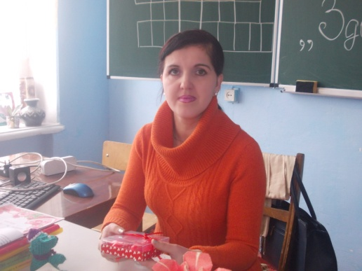
Підготувала вчитель
української мови і літератури
Красносільської ЗШ І-ІІІ ступенів
КЗ « Красносільське НВО»
Ульянич В. Б.

МОВНИЙ ТРЕНАЖЕР
«Дієприкметниковий зворот»
7 клас
Завдання № 1. Прочитайте речення. Знайдіть дієприкметники. Скажіть, які з них утворюють дієприкметниковий зворот, а які ні.
1. У лісі вирізана, гладенько витесана, співає, заливається, як називається? 2. Освячена добром людина передає тепло усім. 3. Зігріта словом і любов’ю не охолоне душа людини. 4. Розстелений кожушок, а на нім насіяний горошок. 5. Усміхнена людина випромінює радість.

Завдання № 2.
Утворіть з кожної пари речень одне, ускладнене дієприкметниковим зворотом.
1. Земля зарясніла квітами. Її напоїли дощі. 2. Серце нагрілося теплом. Воно ніколи не прохолоне.

Завдання № 3.
Підберіть до дієприкметників залежні слова,утворивши дієприкметникові звороти. Два дієприкметникові звороти введіть у речення.
Розмальований, освітлений, зарослий, застелений, натруджені.

Завдання № 4.
Спишіть речення, поставте розділові знаки, поясніть їх уживання.
1. Мені ще й досі сниться берег залитий сонячним огнем. 2. Спокоєм повиті сплять простори нив. 3. Залюблений у небо, він завжди прагнув стати льотчиком. 4. Встають стежки, заплетені в тернини. 5. Із правдою розлучені слова кудись біжать по сірому перону. 6. Бриніла тиша, плетена зірками.
– Який образ створило у вашій уяві останнє речення? Опишіть його усно.
Завдання № 5.
Спишіть речення, ставлячи розділові знаки. Поясніть правопис дієприкметникових суфіксів. Зробіть синтаксичний розбір одного речення.
1. Хто нікого не помічає, той обділений усім. 2. Душа освітлена любов’ю ніколи не черствіє. 3. Народ відроджений у битвах піднявся із колін. 4. Правда збережена у віках не спопеліє. 5. Передане від батька до сина слово летітиме крізь бурі і дощі. 6. Покладене на самий низ зло не підніметься на поверхню твоєї душі.
Завдання № 6. Перевір свої знання!
Дієприкметник як частина мови
- Дієприкметник – це особлива форма..., яка виражає...
- Дієприкметник відповідає на питання...
- Ця частина мови поєднала ознаки...
- Дієслівними граматичними ознаками є...
- Прикметниковими граматичними ознаками є...
- Дієприкметники бувають... стану.
- Активні дієприкметники виражають ознаку предмета за дією, яку виконує...
- Пасивні дієприкметники виражають ознаку предмета за дією, яку виконує...
- Активні дієприкметники мають... часи.
- Пасивні дієприкметники мають... часи.
- Дієприкметник із залежними від нього словами називається...
- Слово, від якого залежить дієприкметниковий зворот, називається...

Як ви оцінюєте свою роботу на уроці?_______________________

